**Skriv ikke her - start med at springe med F11 til ??? – ellers ødelægges formatet !**

Ovenstående linie er skjult tekst og vil ikke blive udskrevet

STRATEGI

FOR

LEDELSESINFORMATION

Godkendt i Direktionen 06.04.2018

Fornyet godkendt i direktionen 13.12.2024

**Indholdsfortegnelse**

1 Baggrund 3

2 Formålet med en strategi for ledelsesinformation 3

3 Rapporteringsperspektiver 3

4 Værktøj til udarbejdelse af ledelsesinformation 5

5 Datakvalitet 6

6 Organisering- opgaver og ansvar 6

7 Distribution 7

8 Tidsplan 7

Acadre 24/15100

Beslutning ifm. 2. godkendelse i direktionen:

*Direktionen ønsker at den nuværende strategi med fokus på den delte opgave bibeholdes. Direktionen ønsker fortsat at udforske perspektiverne i datadrevet ledelse, men er opmærksom på ønsket i blandt andet MMB-publikationen om at mindske graden af indrapportering af data. Der er en forventning om, at staben med flere fortsat arbejder for at forbedre værktøjerne, især i forhold til præsentation med afsæt i den nuværende strategi.*

# **Baggrund**

Aabenraa Kommune har siden 2014 arbejdet målrettet med ledelsesinformation. Kommunen er kendetegnet ved at være en kompleks organisation, som i takt med nye teknologiske muligheder knytter mere og mere op på digitalisering. Samtidig har styringsbehovet udviklet sig og der er derfor blevet foretaget en evaluering af udvikling og brug af ledelsesinformation.

I det følgende præsenteres en revideret udgave af ”Business Intelligence Strategi for Aabenraa Kommune” kaldet ”Strategi for ledelsesinformation”. Medio 2021 forventes det, at der på ny skal foretages en revidering.

# Formålet med en strategi for ledelsesinformation

Ledelsesinformation defineres i Aabenraa kommune som systematisk rapportering, som understøtter og forbedrer styrings- og beslutningsprocessen. Det er målet, at beslutningstager på alle niveauer har adgang til relevant og kvalificeret ledelsesinformation, der er nødvendig for at understøtte den daglige drift og det strategiske arbejde i Aabenraa Kommune.

Ledelsesinformation tager udgangspunkt i en række fokusområder:

* Økonomi og Personale (styring af bevillinger og interne processer mm.)
* Aktivitet (styring af kvantitet)
* Effekt (Styring af kvalitet)

I strategien for ledelsesinformation beskrives principperne for, hvordan ledelsesinformation udarbejdes i Aabenraa Kommune i forhold til:

* Rapporteringsperspektiver (beskriver indholdet i ledelsesinformation)
* Værktøjer (hvilke værktøjer, der anvendes til at udarbejde ledelsesinformation)
* Datakvalitet (en vigtig faktor i forhold til retvisende ledelsesinformation)
* Organisering (hvordan udarbejdelsen af ledelsesinformation organiseres og hvor ansvaret er placeret)

Der skelnes mellem ledelsesinformation til det politiske og til det administrative niveau i kommunen.

# Rapporteringsperspektiver

Ledelsesinformationen i Aabenraa Kommune skal understøtte styring af den daglige drift, det strategiske arbejde og de forskelligartede behov på tværs i organisationen. Samtidig skal ledelsesinformationen være kendetegnet ved ensartethed og genkendelighed. Der udarbejdes derfor ledelsesinformation i to forskellige perspektiver:

Styringsperspektivet

I styringsperspektivet rapporteres primært på økonomi og personale data. Denne type data er ens for alle forvaltninger og lederniveauer. Det er muligt at rapportere på nøgletal, der er defineret ens for alle beslutningstagere. Derved understøttes styring og der er genkendelighed på tværs i kommunen. Rapporteringen varierer i detaljeringsgrad alt efter, hvilket ledelsesniveau modtageren befinder sig på, men opbygningen afspejler ensartethed i forhold til indhold, opbygning og layout.

Det faglige perspektiv

I det faglige perspektiv rapporteres på nøgletal, som er specifikke for fagområdet. Data er forvaltningsspecifik og ensartethed i rapporteringen har fokus på genkendelighed mellem lederniveauerne indenfor forvaltningen.

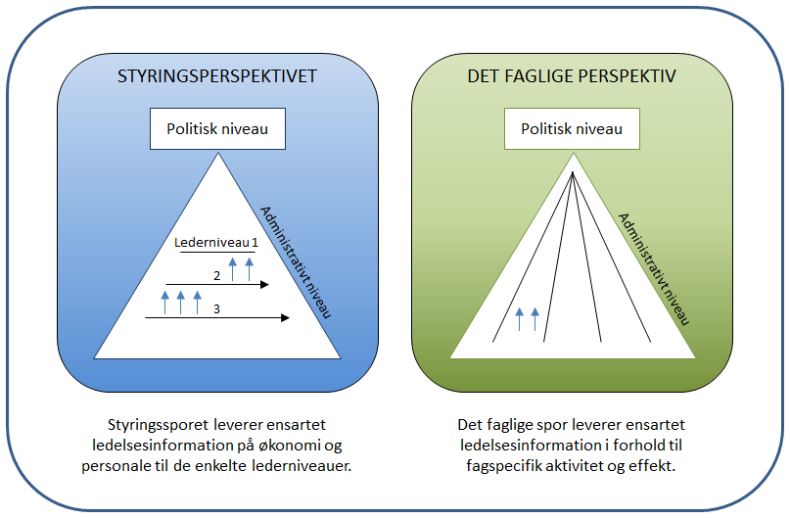

Figur 1: De to rapporteringsperspektiver i Aabenraa Kommune

Gældende for begge perspektiver er, at ledelsesinformation skal være kendetegnet ved **ensartethed** både i forhold til indhold, definitioner samt layout. Hvis der i det faglige perspektiv rapporteres på nøgletal, som ligeledes fremgår i styringsperspektivet, så defineres disse ens med afsæt i definitionen brugt i styringsperspektivet.

Ledelsesinformation kan både have karakter af at være en regelmæssig løbende afrapportering eller dybdegående analyse.

# Værktøj til udarbejdelse af ledelsesinformation

Ledelsesinformation kan udarbejdes i mange forskellige værktøjer, det være for eksempel udtræksmuligheder i fagsystemer eller Office-pakken. Med henblik på at understøtte udarbejdelse af ledelsesinformation som beskrevet i denne strategi, har Aabenraa Kommune valgt at benytte et Business Intelligence (BI) værktøj med adgang til et udpluk af data fra kommunes fagsystemer.

Værktøjet gør det muligt at samle og kombinere data fra forskellige kilder samt forenkle opdatering af ledelsesinformation.

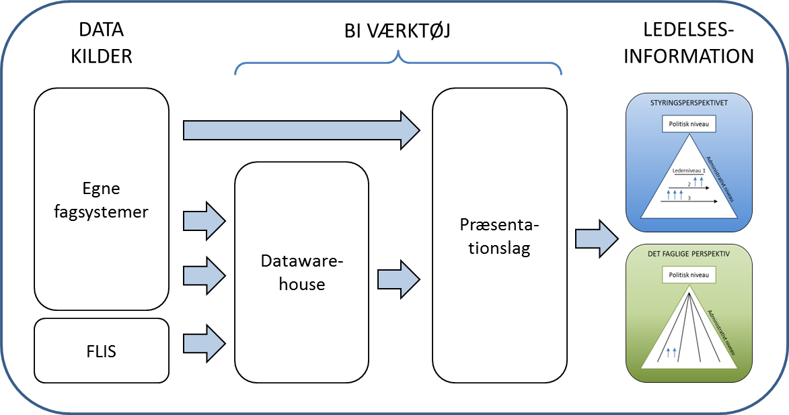

Figur 2: Proces fra registrering af data til ledelsesinformation

Data kan tilgås via BI-værktøjet og på baggrund heraf udvikles og distribueres ledelsesinformation.

Et eksempel herpå er medarbejderen i forvaltningen, der dagligt indberetter forskellige oplysninger. Det kan være en indberetning af sygefravær for en pædagog i personalesystemet eller indberetningen af et nyt barn i samme børnehave i et fagsystem på dagtilbudsområdet. Oplysningerne indberettes i to forskellige systemer, men bliver samlet i et datawarehouse. Ved hjælp af præsentationslaget, er det muligt at trække data ud igen og udvikle en rapport, som viser både sygefravær samt antal børn i samme børnehave i samme rapport. BI-værktøjet understøtter dermed en digitalisering af ledelsesinformation.

Det tilstræbes, at ledelsesinformation udarbejdes i BI-værktøjet, da det understøtter:

* Brugervenlighed - En indgang til ledelsesinformation såvel for udvikler som modtager.
* Digitalisering af manuelle arbejdsgange og ledelsesinformation.
* Genkendelighed - Mulighed for at understøtte udarbejdelse og brug af ensartet ledelsesinformation på tværs af organisationen.

# Datakvalitet

Ledelsesinformationen tilstræbes at være pålidelig og nøjagtig, hvilket i høj grad afhænger af datakvalitet. Høj datakvalitet er kendetegnet ved tidstro og ensartet registrering af data. Figur 2 beskriver hvordan, ledelsesinformation udarbejdes på baggrund af data, der indberettes i fagsystemer af medarbejdere i hele organisationen. Det er systemejeren og dermed den dataansvarlige forvaltning, der har ansvar for datakvaliteten.

# Organisering- opgaver og ansvar

Udarbejdelse af ledelsesinformation sker i hele organisationen. Analysekontoret har kompetence til at arbejde i BI-værktøjet. Derudover har Budgetkontoret og forvaltningerne mulighed for at udpege medarbejdere, der ligeledes er uddannet til at arbejde i værktøjet. Udover kompetencer til at arbejde i selve værktøjet, er det vigtig at følgende tillægges værdi:

* Forretningsforståelse for Aabenraa Kommune samlet set samt kendskab til eget fagområde
* Analytiske kompetencer
* Dataforståelse
* IT kompetencer
* Formidlings- og implementeringskompetencer

At udarbejde ledelsesinformation er ensbetydende med en række forskellige opgaver:

* Afklaring af hvilke indikatorer, der skal måles på
* Sikre validiteten - understøtte validering af indberetningerne i fagsystemerne
* Udvikling og distribution
* Understøtte modtagernes brug af ledelsesinformationen

Der skelnes mellem ledelsesinformation til det administrative og det politiske niveau. Der skal være genkendelighed mellem ledelsesinformation til de to niveauer.

Analysekontoret er ansvarlig for at udvikle ledelsesinformation i **styringsperspektivet**. Den enkelte forvaltning har ansvar for at udvikle ledelsesinformation i **det faglige perspektiv**. Analysekontoret rådgiver og understøtter udviklingen af ledelsesinformation i det faglige perspektiv i det omfang, det efterspørges.

-

Analysekontoret og øvrige brugere i BI-værktøjet mødes jævnligt med henblik på at følge op på samarbejdet og sikre ensartethed i afrapportering på tværs. Møderne faciliteres af Analysekontoret.

# Distribution

Det tilstræbes, at ledelsesinformation udarbejdet i BI-værktøjet distribueres til den enkelte modtager via én indgang. Hvilken indgang, der måtte være tilgængelig, afhænger af kommende valg af præsentationslag.

# Tidsplan

|  |  |  |
| --- | --- | --- |
| TID | MÅL | INITIATIVTAGER |
| Medio til ultimo 2018 | Forberede implementering af delelementer i koncernløsningen, som har indflydelse på udarbejdelsen af ledelsesinformation, herunder kontoplan, organisationsstruktur og opbygning af rapporteringsmuligheder mm. | Analysekontoret |
| Afklare/afvikle udbud af BI-værktøj - nyt værktøj skal implementeres fra 2019 | Analysekontoret |
| Implementeringsplan for ”Strategi for ledelsesinformation” samt evt. nyt BI-værktøj udarbejdes. | Analysekontoret |
| Afklare nøgletal/indikatorer i **styringsperspektivet** på det administrative niveau | Analysekontoret |
| Afklare nøgletal/indikatorer i **det faglige perspektiv** på det administrative niveau | Forvaltningen |
| Afklare nøgletal/indikatorer til det politiske niveau | Analysekontoret |
| Januar- marts 2019 | Implementering af ledelsesinformation i **styringsperspektivet.** Målet er, at alle ledere modtager/har adgang til ledelsesinformation i styringsperspektivet. | Analysekontoret |
| Marts 2019- | Udviklingen af ledelsesinformation i **det faglige perspektiv.** Målet er, at alle ledere ved udgangen af 2020 modtager/har adgang til ledelsesinformation i det faglige perspektiv i det omfang forvaltningen tager initiativ hertil. | Forvaltningen |